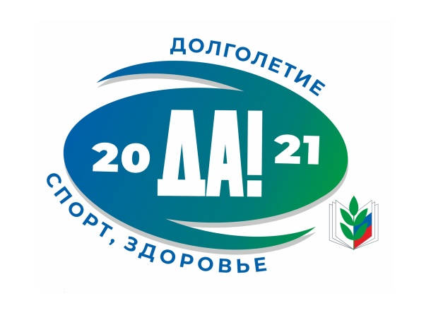
Центральным Советом Общероссийского Профсоюза образования 2021 год объявлен годом «Спорта. Здоровья. Долголетия». 7 апреля – Всемирный день здоровья прошёл под девизом «Построим более справедливый, более здоровый мир».
В рамках реализации мероприятий, приуроченных к Всемирному Дню здоровья, во всех образовательных организациях, где действуют первичные профсоюзные организации, проводилось одно общее федеральное мероприятие: Утренняя зарядка (флешмоб – «Утренняя подзарядка»).
Под руководством учителя физической культуры Киндюхиной Л.Н. в спортивном зале, при соблюдении санитарных норм, на расстоянии полутора метров друг от друга, прошла утренняя зарядка для членов первичной профсоюзной организации МБОУ СОШ № 3.

